Подготовить и оформить отчет в соответствии с требованиями (Приложение 1).

Отчет должен оформлен следующим образом (Приложение 2)

Министерство образования, науки и молодежной политики

Краснодарского края

Государственное бюджетное профессиональное образовательное учреждение Краснодарского края «Ейский полипрофильный колледж»

Портфолио результатов освоения

**ПМ.02 Осуществление интеграции программных модулей**

специальность 09.02.07 Информационные системы и программирование

Автор работы:

Самсыка Р. М.,

И-22 группа

Руководитель:

Богомолова С. В.,

преподаватель

Ейск,

2024 год

**АНАЛИЗ ПРЕДМЕТНОЙ ОБЛАСТИ ДЛЯ РАЗРАБОТКИ ПРОГРАММНОГО ОБЕСПЕЧЕНИЯ**

Задание № 1

**Предметная область: Типография**

Задание № 2

Типография – организация, подготавливающая различные материалы к печати и печатающая их. Клиенты делают заказ на свой продукт, например книгу, буклет, вывеску, журнал и прочее. По желанию материал можно отредактировать, внести правки или изменения. После чего заказ клиента анализируется и готовится к печати. Сначала создаётся один экземпляр, сигнальный, его демонстрируют клиенту, что-бы узнать, такой ли нужен результат клиенту. Если клиента устраивает сигнальный экземпляр, его утверждают и готовят к массовой печати.

Задание № 3

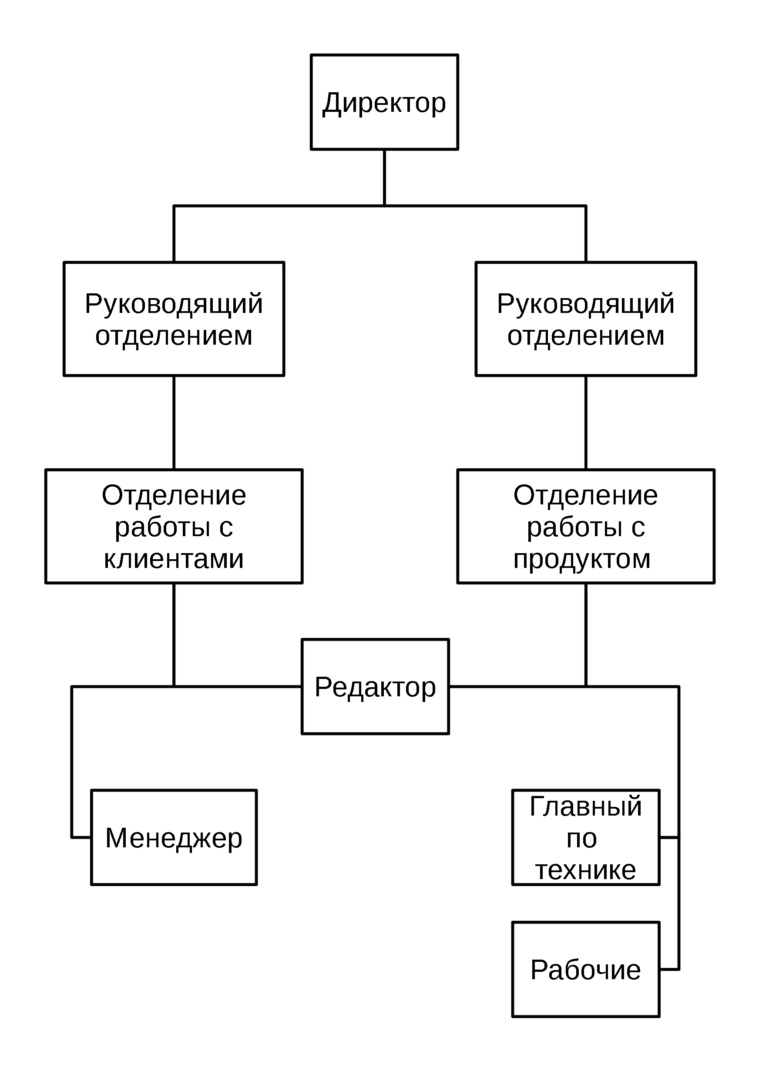

Рисунок 1 — Организационная схема типографии

Задание № 4

Требуется создать базу данных, в которой будет храниться информация о заказе клиента. После того как клиент сделает заказ, сотрудник обсудит его с клиентом, а после занесёт его в базу данных. Там же будет информация о деталях заказа (материал, цвета, размер и т.д.) и тираж.

Задание № 5

База данных упростит хранение заказов клиентов, что облегчит работу сотрудников связанную с хранением информации о заказе и клиенте .

Задание № 6

Провести исследование аппаратно-программного обеспечения  
предметной области.

Необходимо перечислить и описать примерный необходимый комплекс технических средств для внедрения программного продукта:

* Необходим сам компьютер.
* Необходим доступ в интернет.
* Средства организационной техники не понадобятся
* Средства оперативной полиграфии не понадобятся
* Для внедрения потребуется компьютер.

**СОСТАВЛЕНИЕ ТЗ ДЛЯ ПРЕДМЕТНОЙ ОБЛАСТИ**

Задание № 1

Разработать техническое задание для разрабатываемого программного продукта, предназначенное для решения задач автоматизации деятельности предметной области.

Используя анализ предметной области, а также документацию пользователя разработать техническое задание в соответствии с ГОСТ 19.201-78 и ГОСТ 34.602-89.

Требования к оформлению ТЗ:

* ТЗ оформить в MS Word.
* текст в программе оформить в соответствии с требованиями: Шрифт - Times New Roman. Пункт, подпункт (заголовок) - кегль 14, материал пункта, подпункта (основной текст) – кегль 12, выравнивание по ширине. Абзацный отступ – 1,25.

**СОСТАВЛЕНИЕ ОПИСАНИЯ БИЗНЕС-ПРОЦЕССОВ**

Задание № 1 Разработать для своей предметной области eEPC-модель выбранного процесса автоматизации. eEPC-модель должна соответствовать Словесному описанию выбранного процесса автоматизации (Тема «АНАЛИЗ ПРЕДМЕТНОЙ ОБЛАСТИ ДЛЯ РАЗРАБОТКИ ПРОГРАММНОГО ОБЕСПЕЧЕНИЯ», задание №4)

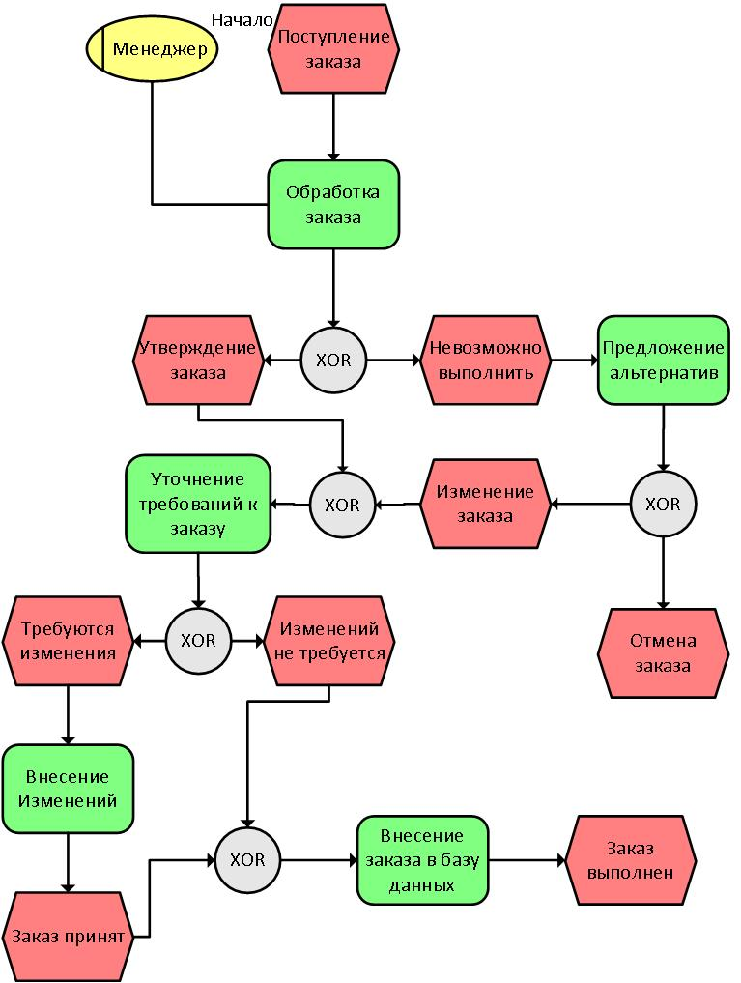

**СОСТАВЛЕНИЕ ИНФОЛОГИЧЕСКОЙ МОДЕЛИ ПРЕДМЕТНОЙ ОБЛАСТИ И ДАТАЛОГИЧЕСКОЕ ПРОЕКТИРОВАНИЕ**

***Задание № 1*** Разработать Инфологическую модель для своей предметной области.

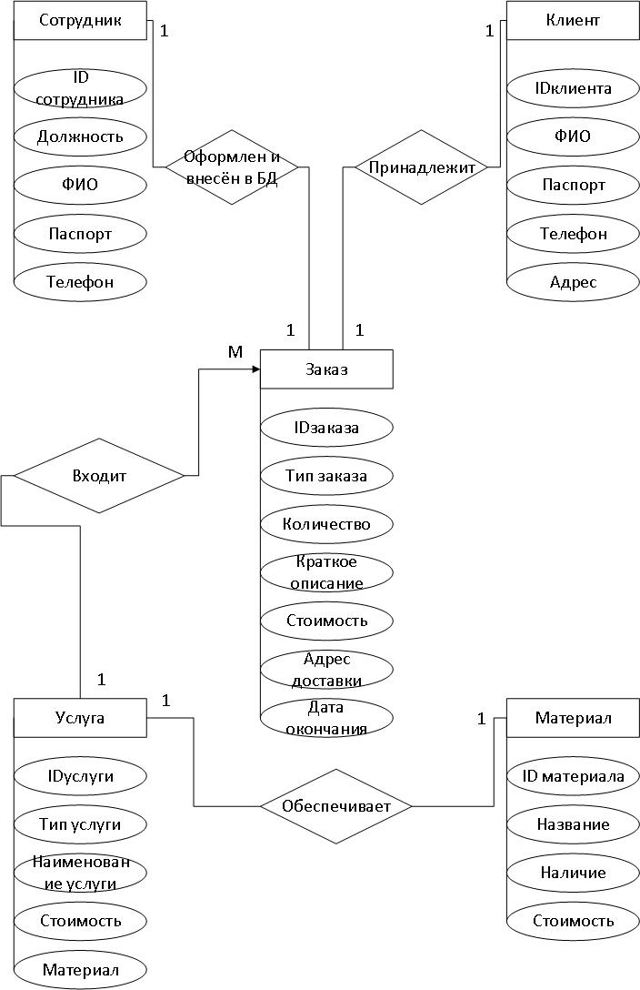

***Задание № 2*** Выполнить Нормализацию отношений для своей предметной области и приведение к 3НФ.

Сотрудник – ID сотрудника, Должность, ФИО, Паспорт, Телефон, ID заказа

Клиент – ID клиента, ФИО, Паспорт, телефон, адрес, ID заказа

Заказ – ID заказа, тип, Количество, краткое описание, стоимость, адрес доставки, дата окончания, ID сотрудника, ID клиента, ID услуги

Услуга – ID услуги, тип, наименование, стоимость, материал, тип заказа

Материал – ID материала, Название, Наличие, Стоимость, ID услуги

***Задание № 3*** Выполнить Даталогическое проектирование для своей предметной области.

**Заказ**

|  |  |  |  |  |  |  |
| --- | --- | --- | --- | --- | --- | --- |
| Имя поля | Тип данных | Длина | Допустимое значение | Первичный ключ | Внешний ключ | Описание |
| ID_Zak | Числовой |  | NOT NULL | + |  | Номер заказа |
| TypeZ | Текстовый |  |  |  |  | Тип(буклет, брошюра, книга и т.д) |
| Value | Числовой |  |  |  |  | Количество |
| Other | Текстовый |  |  |  |  | Краткое описание |
| Cost | Денежный |  |  |  |  | Цена |
| AdresTo | Текстовый |  |  |  |  | Адрес доставки(если требуется) |
| Date | Дата |  |  |  |  | Примерная дата окончания |
| ID_Worker | Числовой |  |  |  | + | Номер сотрудника |
| ID_Human | Числовой |  |  |  | + | Номер заказчика |
| ID_Service | Числовой |  |  |  | + | Номер услуги |

**Сотрудник**

|  |  |  |  |  |  |  |
| --- | --- | --- | --- | --- | --- | --- |
| Имя поля | Тип данных | Длина | Допустимое значение | Первичный ключ | Внешний ключ | Описание |
| ID_Worker | Числовой |  | NOT NULL | + |  | Номер сотрудника |
| Post | Текстовый |  |  |  |  | Должность |
| Name | Текстовый |  |  |  |  | ФИО |
| Pasport | Числововй | 10 |  |  |  | Паспорт |
| Telephone | Числовой | 12 |  |  |  | Номер телефона |
| ID_Zak | Текстовый |  |  |  | + | Номер заказа |

**Клиент**

|  |  |  |  |  |  |  |
| --- | --- | --- | --- | --- | --- | --- |
| Имя поля | Тип данных | Длина | Допустимое значение | Первичный ключ | Внешний ключ | Описание |
| ID_Human | Числовой |  | NOT NULL | + |  | Номер сотрудника |
| Name | Текстовый |  |  |  |  | ФИО |
| Pasport | Числововй | 10 |  |  |  | Паспорт |
| Telephone | Числовой | 12 |  |  |  | Номер телефона |
| Adres | Текстовый |  |  |  |  | Адрес |
| ID_Zak | Текстовый |  |  |  | + | Номер заказа |

**Услуга**

|  |  |  |  |  |  |  |
| --- | --- | --- | --- | --- | --- | --- |
| Имя поля | Тип данных | Длина | Допустимое значение | Первичный ключ | Внешний ключ | Описание |
| ID_Service | Числовой |  | NOT NULL | + |  | Номер услуги |
| TypeS | Текстовый |  |  |  |  | Тип (для книги, буклета. Вывески и т.д.) |
| Name | Текстовый |  |  |  |  | Наименование |
| Cost | Денежный |  |  |  |  | Цена |
| Material | Текстовый |  |  |  |  | Материал |
| TypeZ | Числовой |  |  |  | + | Номер материала |

**Материал**

|  |  |  |  |  |  |  |
| --- | --- | --- | --- | --- | --- | --- |
| Имя поля | Тип данных | Длина | Допустимое значение | Первичный ключ | Внешний ключ | Описание |
| ID_Material | Числовой |  | NOT NULL | + |  | Номер услуги |
| Name | Текстовый |  |  |  |  | Наименование |
| Nalicie | Текстовый |  |  |  |  | Наличие на складе |
| Cost | Денежный |  |  |  |  | Цена |
| ID_Service | Числовой |  |  |  | + | Номер материала |

**ПОСТРОЕНИЕ РЕЛЯЦИОННОЙ МОДЕЛИ ДАННЫХ, РАЗРАБОТКА БАЗЫ ДАННЫХ И ЗАПРОСОВ К НЕЙ**

***Задание № 1*** Выполнить задание для своей модели предприятия, заполнив каждый пункт:

1. **Таблицы:** название, скриншот таблицы в режиме конструктора, скриншот заполненной таблицы (Не менее 5 таблиц ( всего – не менее 25 полей). Главные таблицы – не менее 10 записей. Всего от 50 записей).
2. **Схема данных**: скриншот схемы. Скриншоты отношений первичных и внешних ключей (название отношений).
3. **Формы**: скриншоты форм, выполненных в режиме Мастера, для заполнения всех таблиц (должна быть обеспечена возможность редактирования данных в таблицах); скриншот главной кнопочной формы для всей БД, включающей удобный и понятный элементы интерфейса, элементы дизайна, кнопки для редактирования и заполнения всех ее форм, кнопку выхода из приложения.
4. **Отчеты**: скриншоты отчетов для всех таблиц, выполненные в режиме Мастера. Работа должна содержать 5 отчетов. К ним должно быть применено редактирование и форматирование в соответствии со стилем БД.
5. **Запросы** *(все запросы должны быть различными: (выборка по условию, сортировка, подведение итогов, добавление записи, обновление записи, удаление записи, создание таблицы, удаление таблицы и т.д.* ***ЗАПРОСЫ ПОВТОРЯТЬСЯ НЕ ДОЛЖНЫ****):*

5.1. 6 запросов в режиме Конструктора (QBE), включающие: назначение запроса, скриншот запроса в режиме Конструктора, скриншот результата выполнения запроса. Два запроса должны быть выполнены к нескольким таблицам.

5.2. 6 запросов в режиме SQL, включающие: назначение запроса, текст SQL-запроса, скриншот результата выполнения запроса. Два запроса должны быть выполнены к нескольким таблицам.

**РЕАЛИЗАЦИЯ ПЛАНИРОВАНИЯ РАЗРАБОТКИ ПРОГРАММНОГО ПРОДУКТА В СРЕДЕ MS PROJECT**

Задание № 1

В соответствии с выбранной предметной областью осуществить планирование этапов разработки программного продукта (рисунок 1). Каждый этап должен содержать минимально необходимое количество задач, для полной реализации этапа (время выполнения задач определяется самостоятельно с учетом сложности их реализации).

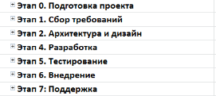

Рисунок 1 — Примерное содержание этапов

Задание № 2

Определить ресурсы и затраты необходимые для реализации программного продукта и назначить их соответствующим задачам (минимальное количество ресурсов 16 единиц, из них 8 трудовых и 8 материальных) (Рисунок 2-3).





Рисунок 2 — Пример ресурсов

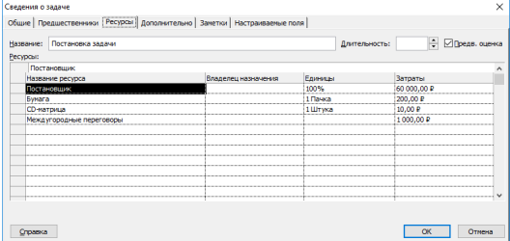

Рисунок 3 — Назначение ресурсов задаче

Задание № 3

Назначить задачам предшественников и осуществить выравнивание загрузки ресурсов (Рисунок 4-5).

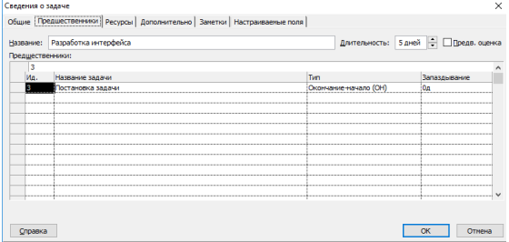

Рисунок 4 — Назначение предшественников

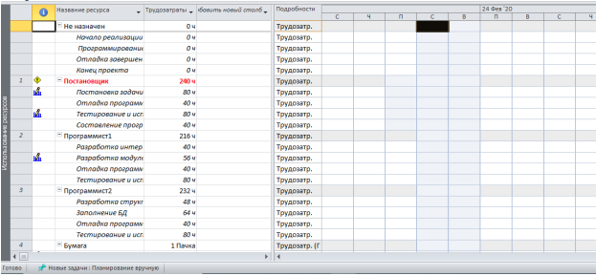

Рисунок 5 — Выравнивание ресурсов

**РАБОТА С СИСТЕМОЙ КОНТРОЛЯ ВЕРСИЙ GIT**

Задание № 1

Создать папку «Project» в этой папке инициализировать репозиторий. Создать файл под названием «отчет по проделанной работе», в этот файл необходимо добавить скриншоты проделанной работы в Git Bash.

Задание № 2

Все создаваемые в данной папке файлы передавать под контроль Git.

Задание № 3

Подключить локальный репозиторий к сайту Git hub, для дальнейшей выгрузки файлов на хостинг (выгрузка осуществляется по средствам консольной версии приложения Git «Git Bash») в сроки, установленные преподавателем.

Задание № 4

После выполнения каждого этапа работы над заданием, к соответствующим файлам необходимо создать коммит с описанием этапа.

Приложение 1

**Требования к оформлению практической работы**

Формат бумаги А4 (297×210), расположенных вертикально. На каждом листе оставляются поля: справа - 1 см, слева - 3 см, сверху и внизу -2 см,

Шрифт Times New Roman_кегль 12, полуторный межстрочный интервал, выравнивание по ширине, абзац начинается с красной строки – отступ 1,25 см.

Приложение 2

Оформление практической работы

(в электронном виде)

ОТЧЕТ ПО ПРАКТИЧЕСКОЙ РАБОТЕ

АНАЛИЗ ПРЕДМЕТНОЙ ОБЛАСТИ

Предметная область: ____________________ (тема предметной области)

Работу выполнил: __________________ (ФИО студента)

Специальность: ___________________________ (Название специальности)

Группа:_______(Название группы)

Работу проверил: ___________________ (ФИО преподавателя)

Дата выполнения: _______________ (Указать дату выполнения)

**Выполнение работы**

**Задание 1**

……

……

**Задание 2**

……

……